Comunicato Stampa
Sabato 1 agosto partono i saldi estivi
Termineranno il 29 settembre

Sabato 1 agosto inizieranno i saldi estivi in Emilia-Romagna, per terminare martedì 29 settembre.
Sulle vendite di fine stagione gli operatori del settore ripongono molte speranze.
“Confidiamo che i saldi possano far ripartire i consumi – dichiara Marco Cremonini, Presidente Federazione Moda Italia Emilia-Romagna – Seppur fra restrizioni economiche e mascherine, i saldi rappresentano in ogni caso una sorta di rito collettivo: mai come quest’anno inoltre si potrà trovare nei negozi di fiducia un vastissimo assortimento dell’ultima collezione primavera estate, in gran parte invenduta causa la chiusura imposta dall’epidemia COVID-19”.
Dalla riapertura del 18 maggio il settore moda ha registrato perdite molto pesanti, soprattutto nei centri delle città più grandi, penalizzati dallo smart working, dalla cassa integrazione e da una generale situazione di incertezza che ha ingessato i consumi privilegiando il risparmio privato.
“Serve un impegno collettivo di istituzioni, imprenditori e cittadini per far rivivere i nostri centri storici e far progressivamente riacquistare a tutti la fiducia temporaneamente smarrita – conclude Cremonini – Sarà un agosto diverso dal solito, dove probabilmente le nostre città saranno più vissute dai cittadini e meno dai turisti. Noi imprenditori del settore moda insieme al sistema Confcommercio faremo come sempre la nostra parte, offrendo da una parte in totale sicurezza il consueto ed insostituibile servizio unitamente a grandi occasioni di acquisto e dall’altra organizzando nei vari territori eventi ludici, culturali e gastronomici per fare di questi saldi estivi una vera e propria festa della ripartenza”.
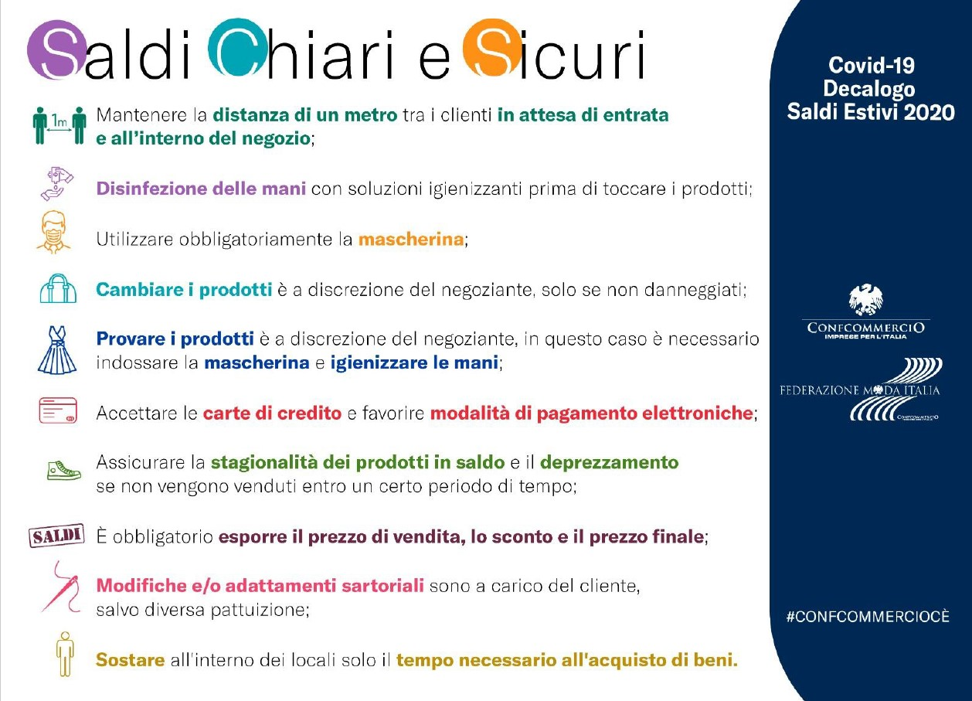

Bologna, 29 luglio 2019
L’ufficio stampa

